| Nom i cognoms: Òscar Rodríguez |  |
| --- | --- |
| Data: 25/11/2022 |  |
| Nom de l’activitat/pràctica: UF1-NF2_ACTIVITAT 6.2 |  |

Objectiu: configurar un servidor DNS invers per a advocatspedralbes.cat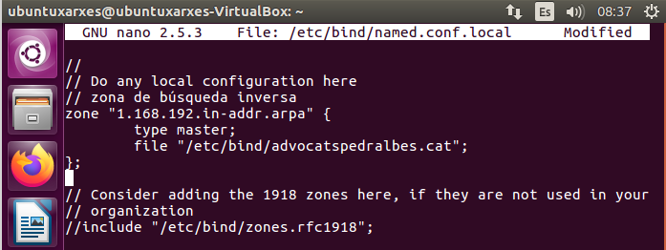

Creació de zona de búsqueda inversa:

* edita el fitxer /etc/bind/named.conf.local i afegeix el nom de la zona i fitxer de zona; això ho fem afegint:
* crea el fitxer /etc/bind/advocatspedralbes.inv amb la informació de la zona; això ho fem afegint al nou fitxer:

$TTL 604800

@ IN SOA debian.advocatspedralbes.cat. root.advocatspedralbes.cat. (

1 ; Serial

604800 ; Refresh

86400 ; Retry

2419200 ; Expire

604800 ) ; Negative Cache TTL

;

@ IN NS debian.advocatspedralbes.cat.

10 IN PTR debian.advocatspedralbes.cat.

20 IN PTR pc1ventas.advocatspedralbes.cat.

10 IN PTR  [www.advocatspedralbes.cat](http://www.advocatspedralbes.cat/).

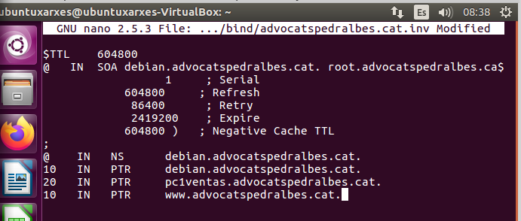

* Reiniciar el servidor DNS: service bind9 restart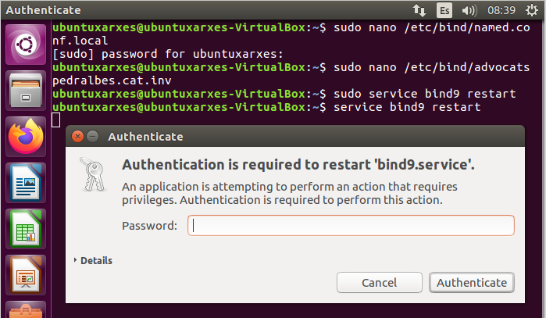

# Lliurament

**lliura un PDF amb les següents captures de pantalla:**

**1-. Explica el funcionament del DNS invers.**

Utilitza uns registres de busqueda inversos que emmagatzemen les adreces ip.

**2-. Per la comprovació del servei DNS:**

* + **fes un nslookup 192.168.1.10**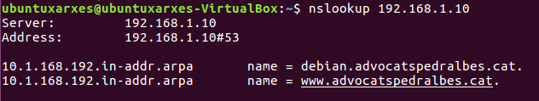
  + **fes un nslookup 192.168.1.20**